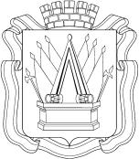

**АДМИНИСТРАЦИЯ ГОРОДА ТОБОЛЬСКА КОМИТЕТ ПО ОБРАЗОВАНИЮ**



**ПРИКАЗ**

|  |  |
| --- | --- |
| **18 сентября 2019 г.** | **№ 159-П** |

**Об утверждении составов Наблюдательных советов**

* связи с переизбранием членов Наблюдательных советов, кадровыми изменениями, в соответствии с Федеральным законом от 03.11.2006г. №174-ФЗ «Об автономных учреждениях», руководствуясь Положением о Комитете по образованию администрации города Тобольска,

п р и к а з ы в а ю:

1. Утвердить состав Наблюдательного совета:

- муниципального автономного дошкольного образовательного учреждения «Детский сад комбинированного вида №49» г. Тобольска, согласно приложения 6;

2.Считать утратившим силу приказ Комитета по образованию от 29.12.2018

* 283-П «Об утверждении состава Наблюдательного совет».
  1. Установить, что настоящий приказ вступает в силу с 01.10.2019.
  2. Контроль за исполнением приказа оставляю за собой.

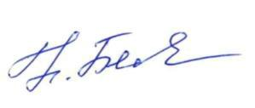

**Председатель** **Н.В. Белышева**

Приложение 6

к приказу Комитета по образованию

от 18.09.2019 №159-П

**Состав Наблюдательного совета**

**муниципального автономного дошкольного образовательного учреждения**

**«Детский сад комбинированного вида №49» г. Тобольска**

1. С.В. Дергоусова, главный специалист отдела общего и дошкольного образования Комитета по образованию администрации города Тобольска, представитель учредителя.
2. А.В. Мациюк, главный специалист Комитета по управлению имуществом администрации города Тобольска (по согласованию).
3. Л.Н. Берендеева, представитель от работников учреждения (по согласованию).
4. А.В. Вайцеховская, представитель от работников учреждения (по согласованию).
5. М.А. Абдулина, представитель родительской общественности (по согласованию).
6. Д.С. Ильиных, представитель родительской общественности (по согласованию).
7. Е.И. Шанина, представитель от общественности